Муниципальное бюджетное образовательное
учреждение дополнительного образования детей
«Детская хоровая школа № 52 имени Белоусовой Т.Ф.»

Практическое пособие по эффективному овладению нотной грамотой в классе специального фортепиано
Авторский методический сборник упражнений

Выполнила: Обшарова Н.А.
преподаватель по классу фортепиано
МБУДО «ДХШ № 52»

г.Междуреченск
2022 г.

Содержание:

Введение………………………………………………………3-4 стр.
Методические рекомендации……………………………….. 5-6 стр.
Упражнения для чтения нот в скрипичном ключе…………7-11 стр.
Упражнения для чтения нот в басовом ключе……………..12-16 стр.
Список литературы……………………………………………17 стр.

Введение
Дополнительное образование - специфическая органическая часть системы общего и профессионального образования, представляющая процесс и результат формирования личности ребенка в условиях развивающей среды, предоставляющая детям интеллектуальные, психолого-педагогические, образовательные, развивающие и другие услуги на основе свободного выбора и самоопределения.
Принципиальная перестройка жизни общества на базе современных экономических, социальных и политических факторов, подвергшихся коренным изменениям за последние 25 лет, со всей необходимостью обуславливает возрастающую роль музыкального образования детей как важного фактора развития личной художественной культуры.
Центрами музыкального воспитания и образования детей остаются ДМШ и ДШИ. Дать общее музыкальное образование, сформировать эстетические вкусы, воспитать подготовленного слушателя, обучить игре на музыкальных инструментах, развить творческие задатки - эти задачи по- прежнему определяют направления работы ДМШ и ДШИ.
Но такие явления, как демографический спад, массовое распространение у детей дошкольного возраста нарушений психофизического и двигательно-моторного характера, неподготовленность детей к деятельности в сфере музыкального искусства, отсутствие гармонично развивающей ребенка звуковой окружающей среды, а также резкое уменьшение числа здоровых детей школьного возраста при общем увеличении учебной нагрузки в общеобразовательных школах, недооценка роли искусства как одного из важнейших средств формирования и развития личности, падение интереса родителей к художественному образованию, усиливают неоднородность контингента учащихся ДМШ и ДШИ по уровню способностей.
Часто отсутствие конкурса в ДМШ и ДШИ вынуждают принимать в контингент учащихся практически всех желающих, и поэтому в последние годы в детских музыкальных школах (и в МБУДО «ДХШ №52» г.Междуреченска в том числе) занимаются дети не только с хорошими или средними, но и с минимальными музыкальными данными.Психологи утверждают, что все способности поддаются развитию и что именно методике обучения определенному виду деятельности принадлежит решающая роль в проявлении человеком способностей в данной области.
На уроке по специальному фортепиано ученик должен, прежде всего, учиться играть на инструменте. Сообщение педагогом теоретических сведений, если оно предваряет практические занятия в классе, способно дать лишь косвенный результат в будущем. Характерной особенностью музыкального обучения является необходимость в систематических домашних занятиях. Домашние же занятия возможны при наличии дома у ребенка музыкального инструмента, в данном случае речь идет о фортепиано. Зачастую родители, приняв решение обучать ребенка в музыкальной школе, не спешат приобретать музыкальный инструмент, мотивируя свою выжидательную позицию тем, что может быть, ребенку не понравится, у ребенка не получится и т.д. и т.п.
И вот этот процесс «выжидания» растягивается от месяца до одного-двух, а иногда и трех лет. Что же делать в этой ситуации педагогу, как обеспечить максимальную продуктивность и результативность занятий в классе, какие методы применить, чтобы ребенок приучился хоть к каким-нибудь самостоятельным домашним занятиям? Каждый педагог проявляет чудеса изобретательности, творческого подхода к этой проблеме. В данном методическом пособии представлена одна из своих методических «находок», дающих в практике ощутимые результаты.

Методические рекомендации
Одной из проблем, связанных с так называемым «выжидательным» периодом родителей, является недостаток или отсутствие необходимой для занятий нотной литературы начального периода обучения. Не решив, будет ли ребенок вообще обучаться дальше игре на фортепиано, родители не спешат приобретать нужный для занятий и не дешевый в финансовом отношении учебник. В школьной же библиотеке таких учебников просто не хватает. При освоении музыкальной грамоты, в частности нотной, это ощущается особенно остро.
«Повторенье - мать ученья» - эта народная мудрость незыблема. Поэтому каждый педагог придерживается этого принципа. Для прочного усвоения нотной грамоты (чтения нот) я использовала учебники по сольфеджио, различные песенники и т.д. Однако, любые знания лучше усваиваются в системе. Результатом работы с большим количеством детей начального периода обучения (10 человек одного набора) без инструмента явилось предлагаемое ниже пособие для чтения нот.
Основным его принципом является последовательное введение новых нотных знаков и достаточное для закрепления материала количество повторяемых оборотов. В процессе «рождения» нотный материал пособия «работал» как методический прием вычленения простого из сложного и использовался следующим образом: как домашнее задание - чтение нот вне ритма, как работа в классе - игра этих же построений на инструменте уже ритмически организованных и той аппликатурой, которая на данном этапе обучения доступна ученику (на усмотрение педагога). Однако практика показала эффективность применения пособия и с целью ускорения освоения нотной грамоты с одаренными детьми с инструментом дома, и при работе со взрослыми, изъявившими желание научиться играть на фортепиано, а также у учащихся театрального отделения МБУДО «ДХШ №52», получающих по учебному плану 1 час фортепиано в неделю.
Сборник состоит из 100 упражнений: 50 в скрипичном ключе и 50 в басовом. Объем каждого номера не выходит за рамки 8 тактов, что позволяет сконцентрироваться на конкретных нотных знаках и их сочетаниях.
Упражнения в скрипичном ключе предлагается играть правой рукой, в басовом - левой.
В настоящее время я работаю с нотным материалом пособия следующим образом: каждый номер предлагается проработать несколько раз –
- прочитать ноты вслух (сольмизировать),
- сыграть на фортепиано, называя вслух нажимаемые клавиши,
- сыграть на фортепиано, ритмически организуя исполняемое (счет вслух),
- ногой тактируя метр, рукой хлопая по бедру ритм, вслух проговаривая названия нот,
- ногой тактируя метр, сыграть на инструменте ритмически организованный нотный материал, проговаривая вслух названия нот.
Аппликатурные и штриховые требования на данном этапе снимаю полностью с целью концентрации внимания учащегося только на максимальном усвоении нотной грамоты.
Рекомендую работать с материалом пособия 10-15 минут обычного сорока пяти минутного урока до получения устойчивого навыка чтения нот.
Главной же целью создания данного пособия явилось мое желание воспитать в учениках навык качественного самостоятельного разбора музыкального текста и, как следствие, получение ими удовлетворения от самостоятельного активного музицирования.

Введение
Дополнительное образование - специфическая органическая часть системы общего и профессионального образования, представляющая процесс и результат формирования личности ребенка в условиях развивающей среды, предоставляющая детям интеллектуальные, психолого-педагогические, образовательные, развивающие и другие услуги на основе свободного выбора и самоопределения.
Принципиальная перестройка жизни общества на базе современных экономических, социальных и политических факторов, подвергшихся коренным изменениям за последние 25 лет, со всей необходимостью обуславливает возрастающую роль музыкального образования детей как важного фактора развития личной художественной культуры.
Центрами музыкального воспитания и образования детей остаются ДМШ и ДШИ. Дать общее музыкальное образование, сформировать эстетические вкусы, воспитать подготовленного слушателя, обучить игре на музыкальных инструментах, развить творческие задатки - эти задачи по- прежнему определяют направления работы ДМШ и ДШИ.
Но такие явления, как демографический спад, массовое распространение у детей дошкольного возраста нарушений психофизического и двигательно-моторного характера, неподготовленность детей к деятельности в сфере музыкального искусства, отсутствие гармонично развивающей ребенка звуковой окружающей среды, а также резкое уменьшение числа здоровых детей школьного возраста при общем увеличении учебной нагрузки в общеобразовательных школах, недооценка роли искусства как одного из важнейших средств формирования и развития личности, падение интереса родителей к художественному образованию, усиливают неоднородность контингента учащихся ДМШ и ДШИ по уровню способностей.
Часто отсутствие конкурса в ДМШ и ДШИ вынуждают принимать в контингент учащихся практически всех желающих, и поэтому в последние годы в детских музыкальных школах (и в МБУДО «ДХШ №52» г.Междуреченска в том числе) занимаются дети не только с хорошими или средними, но и с минимальными музыкальными данными.Психологи утверждают, что все способности поддаются развитию и что именно методике обучения определенному виду деятельности принадлежит решающая роль в проявлении человеком способностей в данной области.
На уроке по специальному фортепиано ученик должен, прежде всего, учиться играть на инструменте. Сообщение педагогом теоретических сведений, если оно предваряет практические занятия в классе, способно дать лишь косвенный результат в будущем. Характерной особенностью музыкального обучения является необходимость в систематических домашних занятиях. Домашние же занятия возможны при наличии дома у ребенка музыкального инструмента, в данном случае речь идет о фортепиано. Зачастую родители, приняв решение обучать ребенка в музыкальной школе, не спешат приобретать музыкальный инструмент, мотивируя свою выжидательную позицию тем, что может быть, ребенку не понравится, у ребенка не получится и т.д. и т.п.
И вот этот процесс «выжидания» растягивается от месяца до одного-двух, а иногда и трех лет. Что же делать в этой ситуации педагогу, как обеспечить максимальную продуктивность и результативность занятий в классе, какие методы применить, чтобы ребенок приучился хоть к каким-нибудь самостоятельным домашним занятиям? Каждый педагог проявляет чудеса изобретательности, творческого подхода к этой проблеме. В данном методическом пособии представлена одна из своих методических «находок», дающих в практике ощутимые результаты.

Методические рекомендации
Одной из проблем, связанных с так называемым «выжидательным» периодом родителей, является недостаток или отсутствие необходимой для занятий нотной литературы начального периода обучения. Не решив, будет ли ребенок вообще обучаться дальше игре на фортепиано, родители не спешат приобретать нужный для занятий и не дешевый в финансовом отношении учебник. В школьной же библиотеке таких учебников просто не хватает. При освоении музыкальной грамоты, в частности нотной, это ощущается особенно остро.
«Повторенье - мать ученья» - эта народная мудрость незыблема. Поэтому каждый педагог придерживается этого принципа. Для прочного усвоения нотной грамоты (чтения нот) я использовала учебники по сольфеджио, различные песенники и т.д. Однако, любые знания лучше усваиваются в системе. Результатом работы с большим количеством детей начального периода обучения (10 человек одного набора) без инструмента явилось предлагаемое ниже пособие для чтения нот.
Основным его принципом является последовательное введение новых нотных знаков и достаточное для закрепления материала количество повторяемых оборотов. В процессе «рождения» нотный материал пособия «работал» как методический прием вычленения простого из сложного и использовался следующим образом: как домашнее задание - чтение нот вне ритма, как работа в классе - игра этих же построений на инструменте уже ритмически организованных и той аппликатурой, которая на данном этапе обучения доступна ученику (на усмотрение педагога). Однако практика показала эффективность применения пособия и с целью ускорения освоения нотной грамоты с одаренными детьми с инструментом дома, и при работе со взрослыми, изъявившими желание научиться играть на фортепиано, а также у учащихся театрального отделения МБУДО «ДХШ №52», получающих по учебному плану 1 час фортепиано в неделю.
Сборник состоит из 100 упражнений: 50 в скрипичном ключе и 50 в басовом. Объем каждого номера не выходит за рамки 8 тактов, что позволяет сконцентрироваться на конкретных нотных знаках и их сочетаниях.
Упражнения в скрипичном ключе предлагается играть правой рукой, в басовом - левой.
В настоящее время я работаю с нотным материалом пособия следующим образом: каждый номер предлагается проработать несколько раз –
- прочитать ноты вслух (сольмизировать),
- сыграть на фортепиано, называя вслух нажимаемые клавиши,
- сыграть на фортепиано, ритмически организуя исполняемое (счет вслух),
- ногой тактируя метр, рукой хлопая по бедру ритм, вслух проговаривая названия нот,
- ногой тактируя метр, сыграть на инструменте ритмически организованный нотный материал, проговаривая вслух названия нот.
Аппликатурные и штриховые требования на данном этапе снимаю полностью с целью концентрации внимания учащегося только на максимальном усвоении нотной грамоты.
Рекомендую работать с материалом пособия 10-15 минут обычного сорока пяти минутного урока до получения устойчивого навыка чтения нот.
Главной же целью создания данного пособия явилось мое желание воспитать в учениках навык качественного самостоятельного разбора музыкального текста и, как следствие, получение ими удовлетворения от самостоятельного активного музицирования.

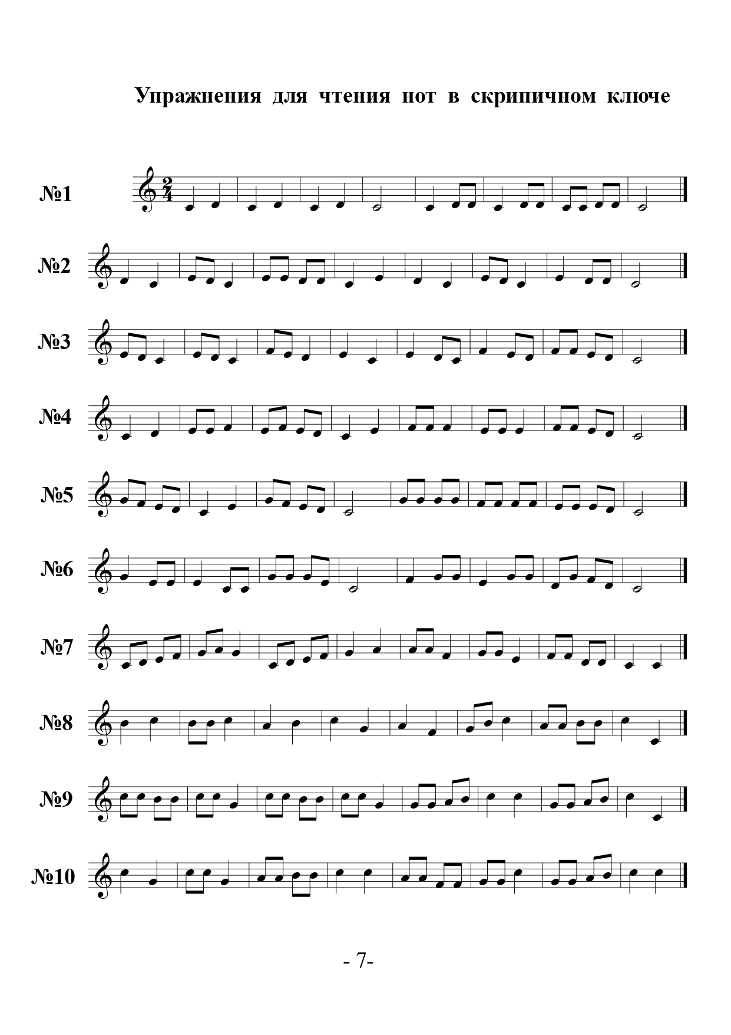
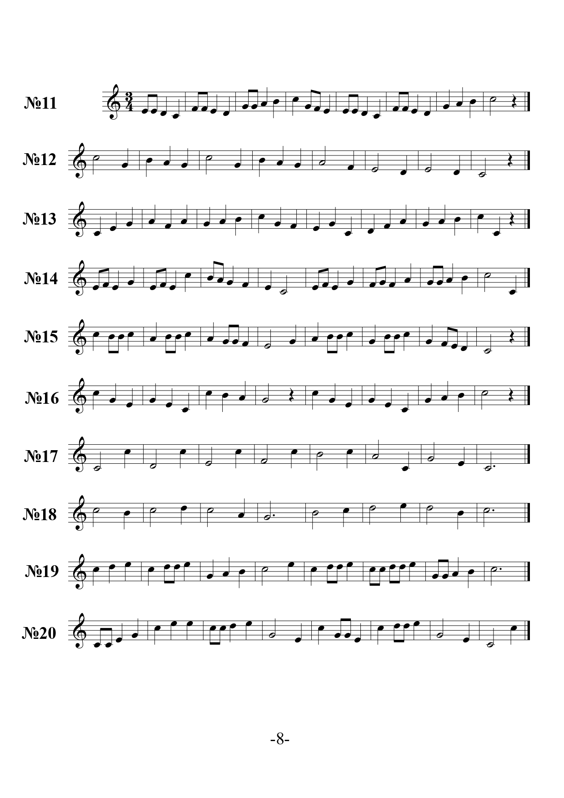
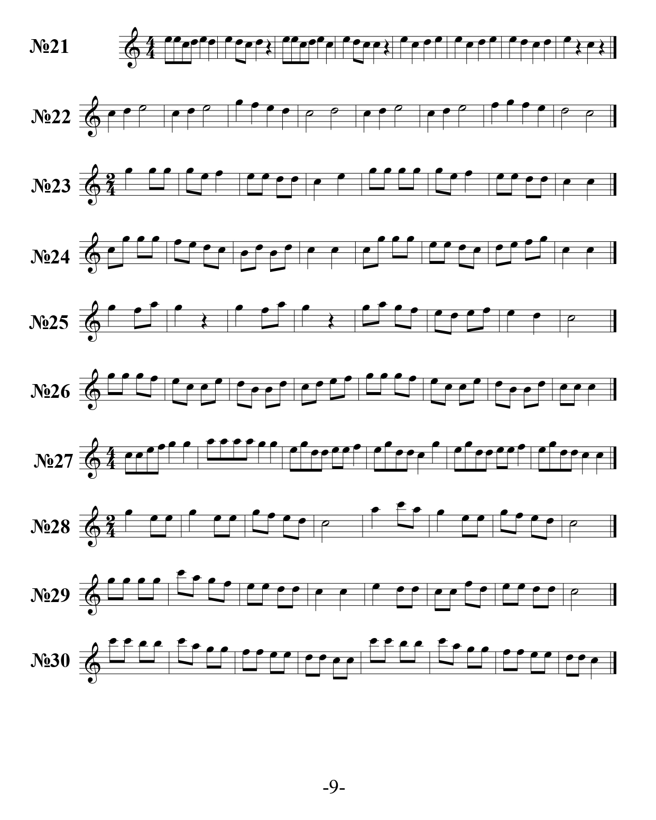
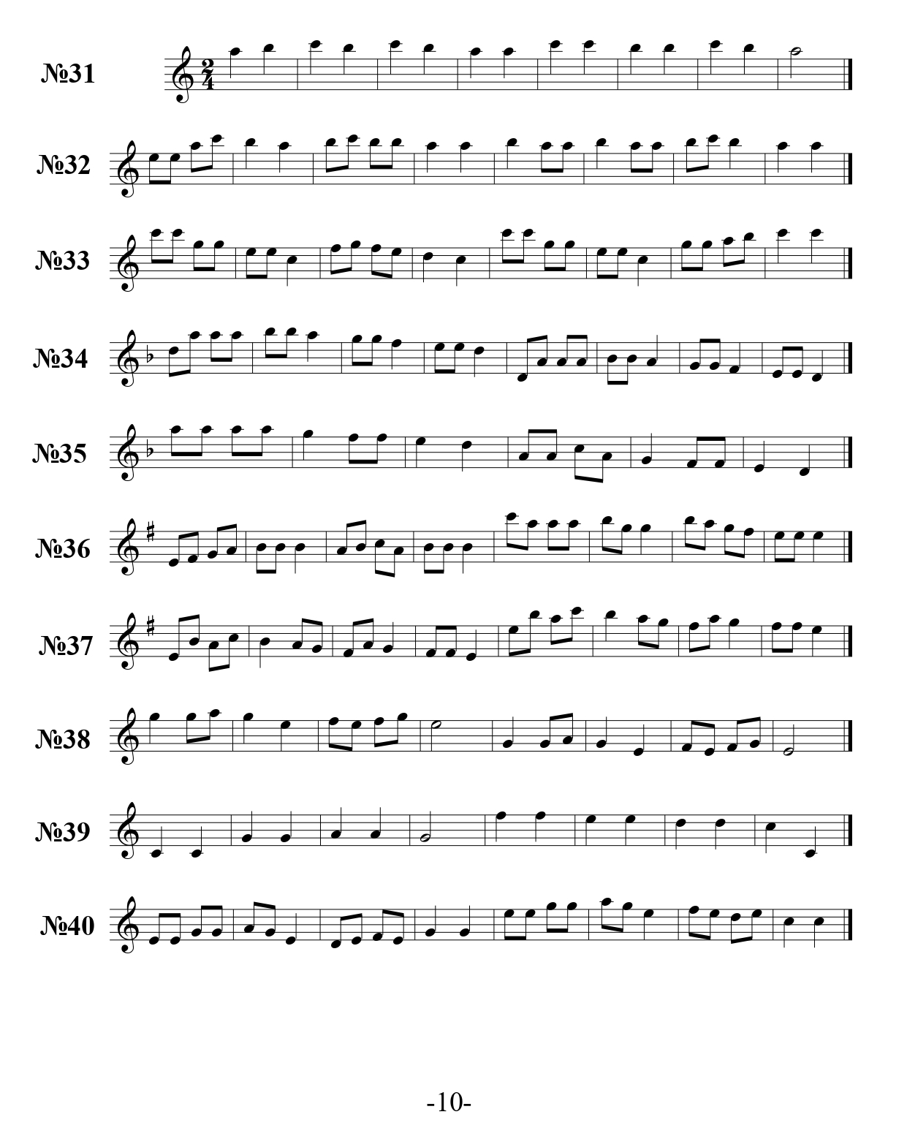
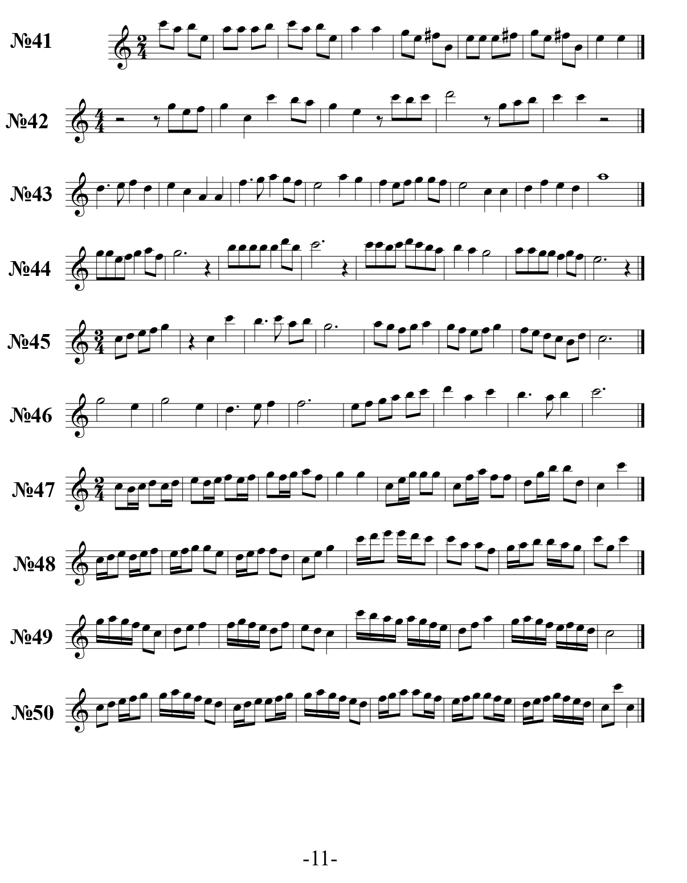
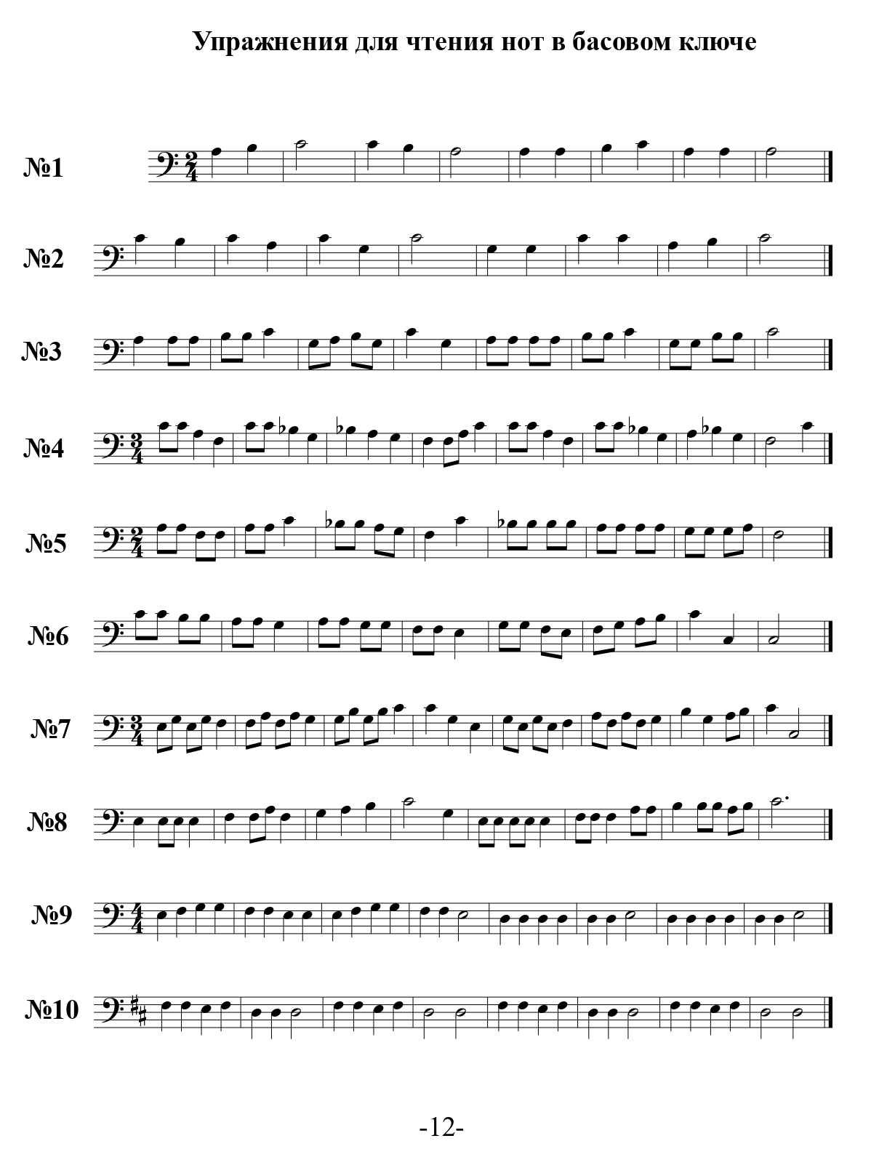
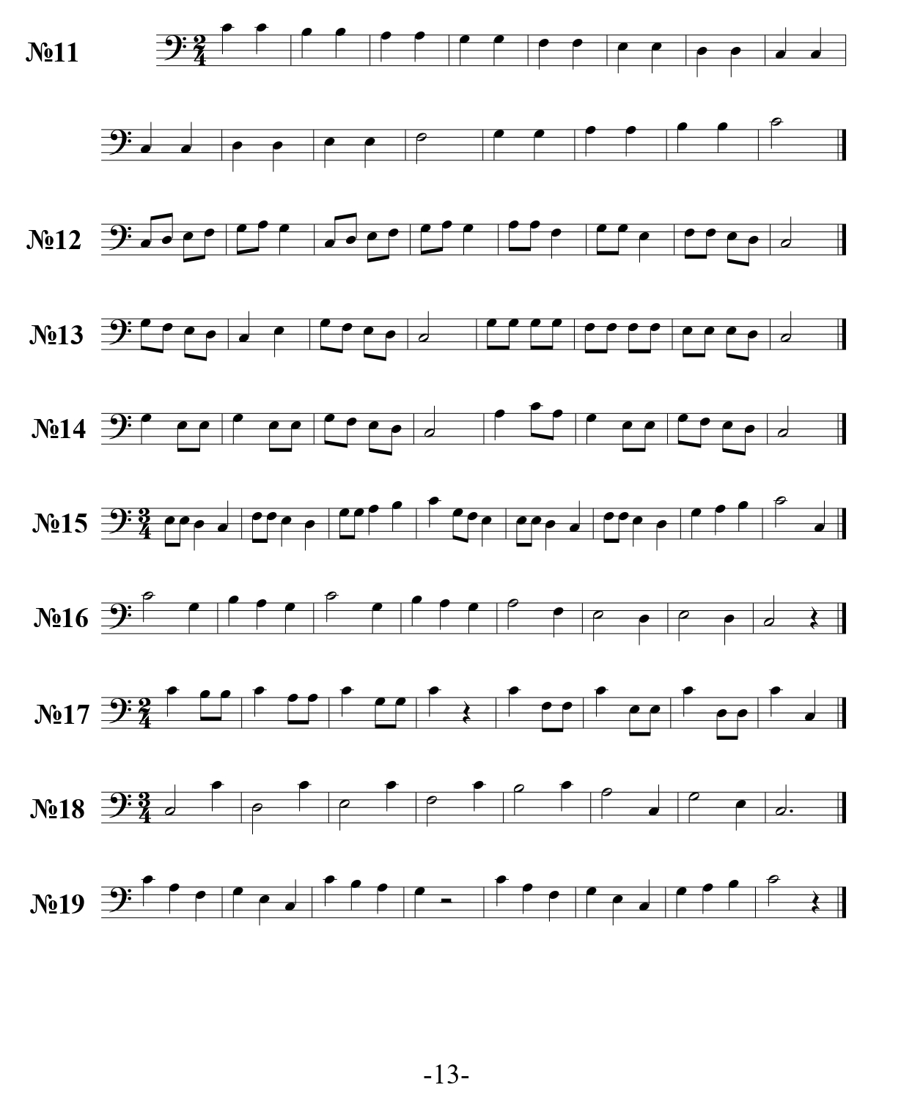
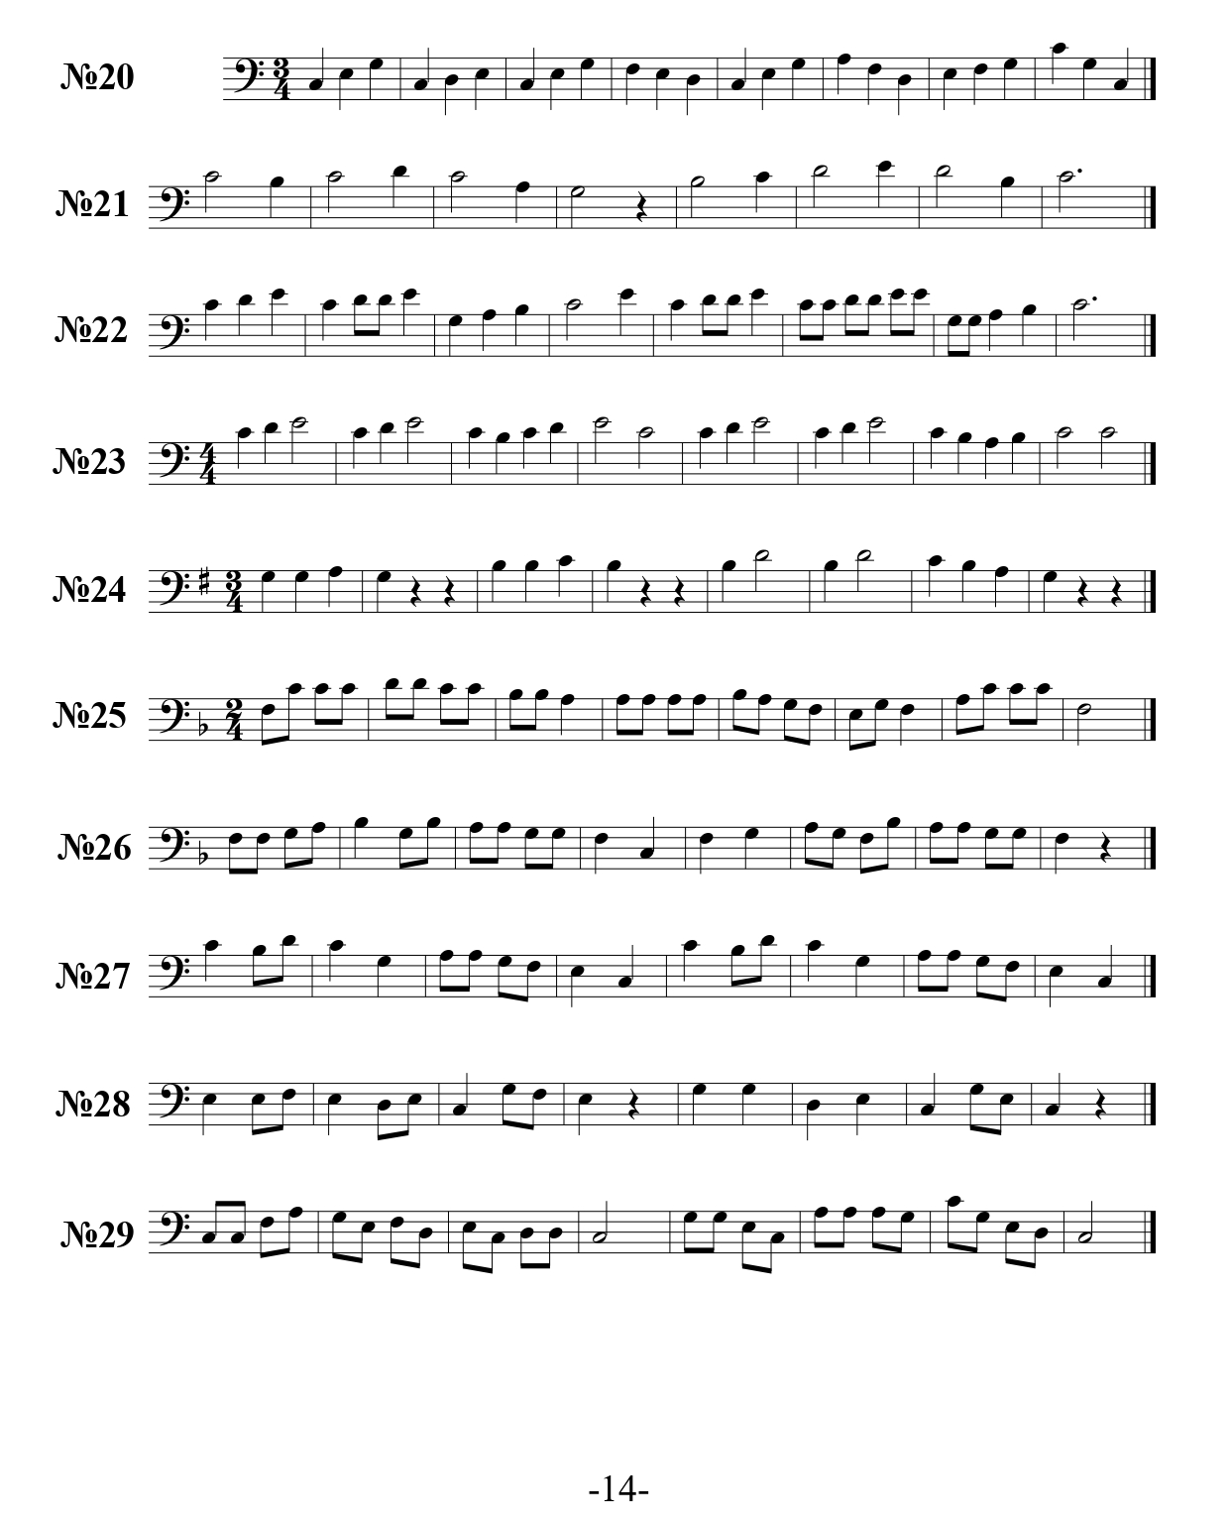
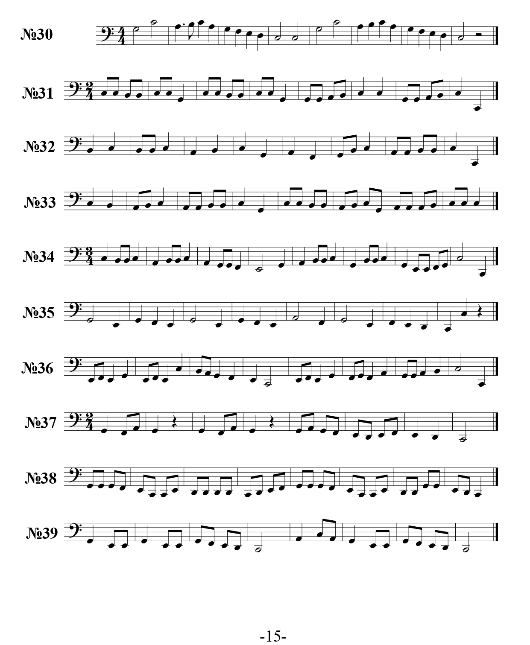
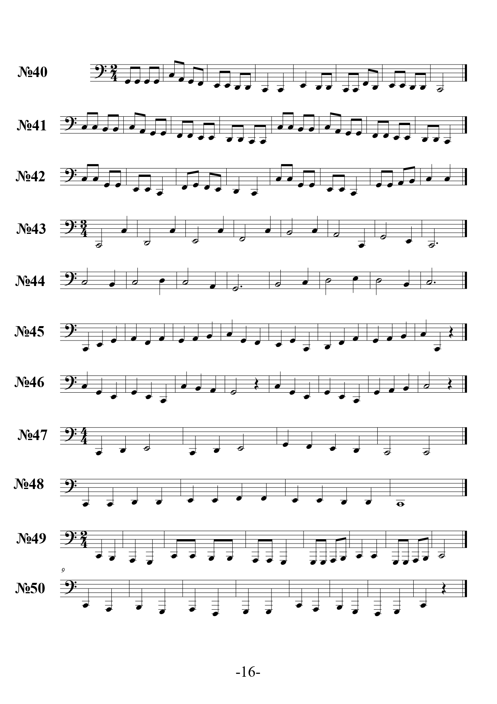

Используемая литература:
1.Баренбойм, Л.А. Путь к музицированию [Текст] /Л.А.Баренбойм – - Л. «Советский композитор», 1979. – 350 с.
2.Милич, Б.Е. Воспитание ученика-пианиста [Текст] /Б.Е.Милич – К. «Музична Украiна», 1977. -80 с.
3.Кременштейн, Б.Л. Воспитание самостоятельности учащегося в классе специального фортепиано [Текст] /Б.Л.Кременштейн - М. «Классика –XXI», 2003. – 128с.
4.Юдовина-Гальперина, Т.Б. За роялем без слез, или я - детский педагог. [Текст] / Т.Б.Юдовина – Гальперина. - Санкт-Петербург, 1996. - 192 с.
5.Баева,Н.Д., Зебряк Т.А. Сольфеджио для 1-2 классов ДМШ [Ноты] /Н.Д.Баева,Т.А.Зебряк. – Л. «Советский композитор», 1977.- 85 с.
6.Ладухин,Н.М. 1000 примеров музыкального диктанта [Ноты] /Н.М.Ладухин. – М. «Музыка»: 1981. – 87 с.

